ΓΥΜΝΑΣΙΟ ΝΑΡΕΚ Σχολική χρονιά 2019 – 2020

ΤΑΞΗ:Γ | ΜΑΘΗΜΑ:ΒΙΟΛΟΓΙΑ
 | ΕΝΟΤΗΤΕΣ :1,2,3 (ΜΕΧΡΙ ΤΟ ΕΡΙΣΤΙΚΟ ΣΥΣΤΗΜΑ)
 |  | Ημερομηνία:21.3.20

Ερώτηση 1
Το σώμα μας, προκειμένου να διατηρείται σε κατάσταση υγείας, διαθέτει ένα εξαιρετικό σύστημα αντιμετώπισης των παθογόνων μικροοργανισμών. Να αντιστοιχίσετε τα όργανα 1-5 που φαίνονται στη Στήλη Α του παρακάτω πίνακα, με τους διάφορους τρόπους δράσης για παρεμπόδιση μικροβίων Α-Ε, που φαίνονται στη Στήλη Β.
Στήλη Α: Όργανο |  | Αντιστοίχιση  - - …………  - - …………  - - …………  - - …………  - - ………… | Στήλη Β: Δράση για παρεμπόδιση μικροβίων
1. | Στομάχι |  | Με τη συνέχεια που το διακρίνει και λόγω του σμήγματος, καθώς και με τον ιδρώτα που εκκρίνει, παρεμποδίζει τα μικρόβια να εισέλθουν στο σώμα του ανθρώπου. | A.
2. | Μάτια |  | Τα δάκρυα, με τη λυσοζύμη που περιέχουν, καταστρέφουν μικρόβια. | B.
3. | Στόμα |  | Το υδροχλωρικό οξύ καταστρέφει τα μικρόβια που εισβάλλουν με την τροφή. | Γ.
4. | Δέρμα |  | Βλέννα και τριχίδια που υπάρχουν στο εσωτερικό της, παγιδεύουν μικρόβια και σκόνη που εισέρχονται με την εισπνοή και δεν τους επιτρέπουν να εισχωρήσουν στους πνεύμονες. | Δ.
5. | Μύτη |  | Το σάλιο, με τη λυσοζύμη που περιέχει, καταστρέφει μικρόβια. | E.

ΕΡΩΤΗΣΗ 2
Το ερειστικό και το μυϊκό σύστημα είναι δύο σημαντικά οργανικά συστήματα του ανθρώπινου οργανισμού που ευθύνονται για τις κινήσεις του σώματός μας. Να απαντήσετε στις πιο κάτω ερωτήσεις πολλαπλής επιλογής που αφορούν στα δύο αυτά συστήματα, βάζοντας σε κύκλο ένα μόνο γράμμα Α, Β, Γ, Δ ή Ε που αντιστοιχεί στην πιο σωστή απάντηση (π.χ. Α ).

(α) Ο τρόπος σύνδεσης των οστών που δεν επιτρέπει καμιά κίνηση μεταξύ τους ονομάζεται:
Α. διάρθρωση
Β. ημιάρθωση
Γ. συνάρθρωση
Δ. αμφιάρθωση
Ε. κανένας από τους πιο πάνω.
(β) | Ποια από τις πιο κάτω μοίρες της σπονδυλικής μας στήλης έχει μεγάλη ευκινησία, και η αποστολή της είναι να στηρίζει το κεφάλι στις διάφορες κινήσεις του:  Α. θωρακική  Β. αυχενική  Γ. οσφυϊκή  Δ. ιεροκοκκυγική  Ε. ιερή.
(γ) | Η πιο κάτω λειτουργία δεν αποτελεί λειτουργία του ερειστικού συστήματος:  Α. καθορισμός του σχήματος και στήριξη του οργανισμού  Β. προστασία ευαίσθητων οργάνων σε ειδικές ανθεκτικές κοιλότητες  Γ. εκτέλεση διαφόρων κινήσεων σε συνεργασία με τους μύες Δ. παραγωγή συστατικών του αίματος  Ε. παραγωγή ΑΤΡ (ενέργεια).

Ερώτηση 3

Στο παρακάτω σχήμα φαίνονται μέρη μιας διάρθρωσης του ανθρώπινου οργανισμού.
(α) Να ονομάσετε τα μέρη που παρουσιάζουν οι ενδείξεις, συμπληρώνοντας τον διπλανό πίνακα.

Οστό

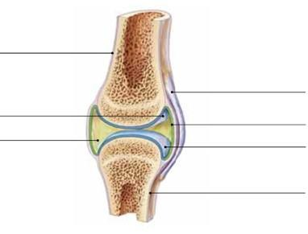

6
.

Ερώτηση 4

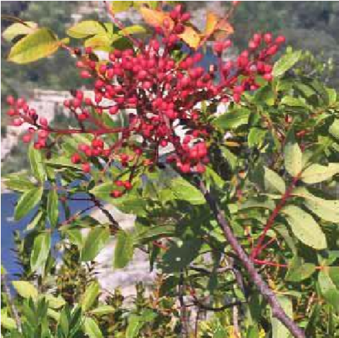
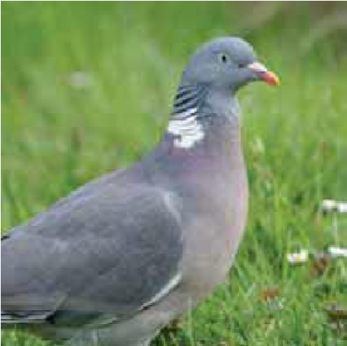
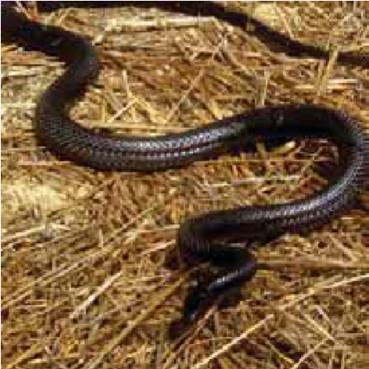
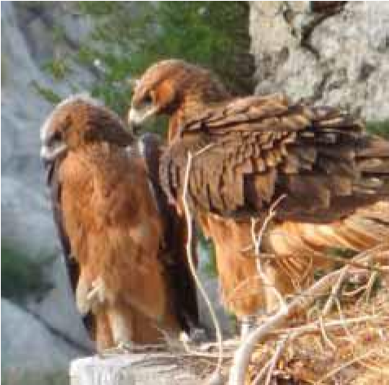

Τρεμιθιά

Φάσσα

Φίδι

Αετός

Να μελετήσετε την πιο πάνω τροφική αλυσίδα και να απαντήσετε στις ερωτήσεις που ακολουθούν
(α) Να ονομάσετε :
i) Τον παραγωγό: ……………………………………… ii) Τον καταναλωτή 1^{ης} τάξης: ………………………………………
iii) Τον καταναλωτή 2^{ης} τάξης: ……………………………………… iv) Τον καταναλωτή 3^{ης} τάξης: ………………………………………
(β) Η πιο κάτω εικόνα παρουσιάζει μια οικολογική πυραμίδα της ενέργειας που δημιουργήθηκε για τους οργανισμούς της πιο πάνω τροφικής αλυσίδας.
- Να ταξινομήσετε τους οργανισμούς της πιο πάνω τροφικής αλυσίδας στο σωστό
4^{ο} : ………………………………………

τροφικό επίπεδο

10000

KJ

2
0

3
0

4
0

1
0

3^{ο} : ………………………………………
2^{ο} : ………………………………………
1^{ο} : ………………………………………
…
- Να υπολογίσετε την ενέργεια στο 2^{ο} τροφικό επίπεδο και 4^{ο} τροφικό επίπεδο, αν γνωρίζετε ότι η ενέργεια στο 1^{ο} τροφικό επίπεδο είναι 10.000 KJ.
Ενέργεια στο 2^{ο} τροφικό επίπεδο: ………………………………………
Ενέργεια στο 4^{ο} τροφικό επίπεδο: ………………………………………
- ό επίπεδο στο ανώτερο τροφικό επίπεδο.
………………………………………………………………………………………………………………
………………………………………………………………………………………………………………
………………………………………………………………………………………………………………
………………………………………………………………………………………………………………
Ο ανθρώπινος οργανισμός διαθέτει δύο συστήματα συντονισμού και ελέγχου.
(α) Να ονομάσετε τα δύο συστήματα συντονισμού και ελέγχου του οργανισμού μας
………………………………………………………………………………………………………………

(β) Τα δύο συστήματα συντονισμού και ελέγχου του οργανισμού μας δεν λειτουργούν μεμονωμένα και ανεξάρτητα, αλλά αλληλεπιδρούν μεταξύ τους κάθε στιγμή, συντονίζοντας και ρυθμίζοντας τις διάφορες λειτουργίες του οργανισμού. Να εξηγήσετε, σε συντομία (2-3 γραμμές), πώς επιτυγχάνεται αυτό στον ανθρώπινο οργανισμό.
…………………………………………………………………………………………………………..
………………………………………………………………………………………………………….. …………………………………………………………………………………………………………

………………………………………………………………………………………………………….
………………………………………………………………………………………………………….

Ερώτηση 5
(α) Στην πιο κάτω εικόνα παρουσιάζονται τα στάδια της φαγοκυττάρωσης, αλλά σε λανθασμένη σειρά.
- Να βάλετε τα στάδια της φαγοκυττάρωσης στη ορθή σειρά γράφοντας το σωστό γράμμα κάτω από κάθε στάδιο στον πίνακα που ακολουθεί.

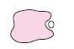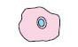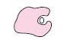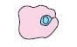

Α

Β

Γ

Δ

Πρώτο στάδιο | Δεύτερο στάδιο | Τρίτο στάδιο | Τέταρτο στάδιο
:….
ii) Να περιγράψετε τον τρόπο με τον οποίο τα φαγοκύτταρα εξασφαλίζουν τη δεύτερη γραμμή άμυνας του οργανισμού.
………………………………………………………………………………………………………………
………………………………………………………………………………………………………………
………………………………………………………………………………………………………………
………………………………………………………………………………………………………………
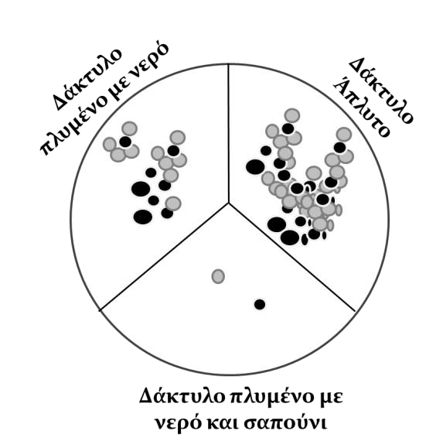

(β) Ο Ηρόδοτος και η Νεφέλη έκαναν το εξής πείραμα. Ετοίμασαν θρεπτικό υπόστρωμα από ζελέ μέσα σε ένα δοχείο Petri. Ο Ηρόδοτος ακούμπησε το δάκτυλό του αρχικά άπλυτο, στη συνέχεια το ακούμπησε αφού το έπλυνε με νερό και τέλος το ακούμπησε αφού το έπλυνε με νερό και σαπούνι.

Κατέγραψαν τα αποτελέσματα που φαίνονται στο διπλανό σχήμα.

Να μελετήσετε τα αποτελέσματα και να απαντήσετε στις ερωτήσεις που ακολουθούν.

i) Σε ποια επιφάνεια του δοχείου Petri παρατηρείτε ότι αναπτύχθηκε ο μεγαλύτερος αριθμός μικροοργανισμών. Να εξηγήσετε την απάντησή σας.
………………………………………………………………………………………………………………
……………………………………………………………………………………………………………… ………………………………………………………………………………………………………………
- Σε ποια επιφάνεια του δοχείο Petri παρατηρείτε ότι αναπτύχθηκε ο μικρότερος αριθμός μικροοργανισμών. Να εξηγήσετε την απάντησή σας.
………………………………………………………………………………………………………………
………………………………………………………………………………………………………………
………………………………………………………………………………………………………………
- Με βάση τα αποτελέσματα του πειράματος να εξηγήσετε γιατί είναι απαραίτητη η χρήση σαπουνιού στο πλύσιμο των χεριών, ώστε να αποφύγουμε τη μετάδοση
μικροβίων;
………………………………………………………………………………………………………………
………………………………………………………………………………………………………………
………………………………………………………………………………………………………………
………………………………………………………………………………………………………………
………………………………………………………………………………………………………………

(γ) Η Ελίνα που είναι 30 χρονών είχε περίοδο στις 3 Αυγούστου 2016 και την επόμενη περίοδο την 1^{η} Σεπτεμβρίου 2016. Με τη βοήθεια και του ημερολογίου να απαντήσετε στις ερωτήσεις που ακολουθούν.

Αύγουστος 2016 |  |  |  |  |  |  |  | Σεπτέμβριος 2016
Δ | Τ | Τ | Π | Π | Σ | Κ |  | Δ | Τ | Τ | Π | Π | Σ | Κ
1 | 2 | 3 | 4 | 5 | 6 | 7 |  |  |  |  | 1 | 2 | 3 | 4
8 | 9 | 10 | 11 | 12 | 13 | 14 |  | 5 | 6 | 7 | 8 | 9 | 10 | 11
15 | 16 | 17 | 18 | 19 | 20 | 21 |  | 12 | 13 | 14 | 15 | 16 | 17 | 18
22 | 23 | 24 | 25 | 26 | 27 | 28 |  | 19 | 20 | 21 | 22 | 23 | 24 | 25
29 | 30 | 31 |  |  |  |  |  | 26 | 27 | 28 | 29 | 30

- Πόσες μέρες διήρκεσε ο καταμήνιος κύκλος της;……………………………..……………..

- Σε ποια ημερολογιακή μέρα είναι δυνατόν να έχει ωοθυλακιορρηξία;……………………..

- Ποιο χρονικό διάστημα του συγκεκριμένου καταμήνιου κύκλου αποτελεί κρίσιμη
περίοδο για την Ελίνα;………………………………………………………………………

(δ) Οι πιο κάτω δηλώσεις αναφέρονται στους τρόπους αντισύλληψης. Να χαρακτηρίσετε την κάθε μια από τις δηλώσεις αν είναι ορθή η λάθος και να εξηγήσετε γιατί.
- Η χρήση του ανδρικού προφυλακτικού αποτελεί 100% αξιόπιστη μέθοδος αντισύλληψης και παρέχει πλήρη προστασία απέναντι στα Σεξουαλικώς Μεταδιδόμενα Νοσήματα Ορθή / Λάθος
Εξήγηση……………………………………………………………………………………………………
………………………………………………………………………………………………………………
………………………………………………………………………………………………………………

- Τα αντισυλληπτικά χάπια είναι μία μηχανική μέθοδος αντισύλληψης και δεν επηρεάζουν την ωοθυλακιορρηξία
Ορθή / Λάθος
Εξήγηση……………………………………………………………………………………………………
………………………………………………………………………………………………………………
………………………………………………………………………………………………………………

